Karijera: Studiranje
Domaća zadaća 3
Metode učenja
Metode učenja
Učili smo različite metode kako si olakšati učenje. U ovoj zadaći primijenite 5 različitih metoda koje smo radili (odaberite od donjih):
- Objasni petogodišnjaku
- Dijagram
- Vizualizacija
- Metafora
- „Kao, ali…“
- Chunking
- Znatiželja / kreativnost

Zadatak je:
- Napisati zadaću u paru, ili u grupi od troje.
- Za svaku metodu napravite primjer prema obrascima niže u dokumentu.
- Možete dodati i primjer neke metode učenja koju vi koristite, a da je nismo radili na nastavi.
- Izradite kopiju tablice za svaku metodu zasebno, a primjere obrišite.
- Uz svaku metodu napišite introspekciju: koliko smatrate metodu učinkovitu u svojem učenju, primjenjujete li je često ili ne, na koji način vam koristi i slično.
- Donji primjeri su dobri, ali svakako mogu biti detaljniji i kvalitetniji.

Metoda | Vizualizacija
Kolegij | Osnove ekonomije
Tema/Pojam
Četiri kotača rasta – ovdje treba napisati službenu definiciju
Moj primjer
Za rast ljudskog društva potrebni su elementi koji pokreću napredak populacije. Postoje četiri kotača ekonomskog rasta koji su me odmah asocirali na automobil te sam ga odlučila (pokušati) nacrtati. Prvi kotač unutar kojeg je nacrtan „stickman“, prikazuje ljudske resurse, sljedeći, unutar kojeg je nacrtan cvijet, prikazuje prirodne resurse. Nakon toga slijedi kotač s crtežem tvorničkih dimnjaka, a prikazuje kapital. Posljednji kotač u sebi sadrži crtež kape koju studenti nose prilikom promocije, a prikazuje tehnološke promjene i inovacije.
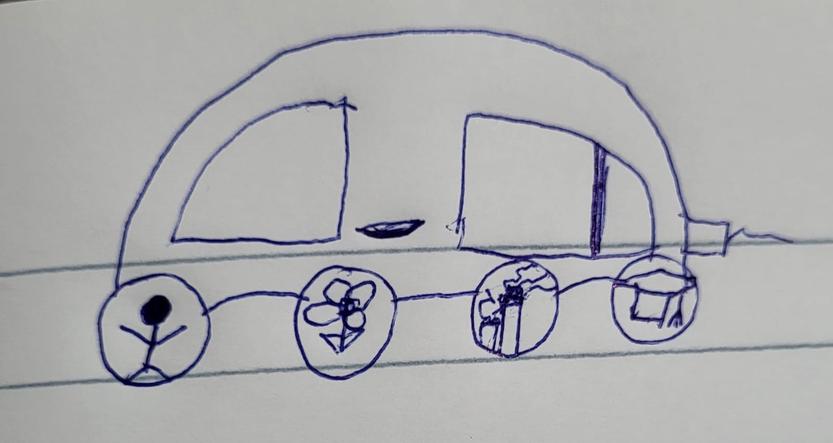
Moji dojmovi
Ova metoda mi je zabavna i smatram da zbog nje mogu puno naučiti jer sve što pročitam kasnije skiciram, iako nisam uopće dobra u crtanju. Dok skiciram, misli mi ne lutaju i razmišljam samo o gradivu. Sigurno ću nastaviti s ovim metodom jer me „natjera“ da se više koncentriram.

Metoda | Objasni petogodišnjaku
Kolegij | Osnove ekonomije
Tema/pojam: Elastičnost ponude i potražnje
Naslov je elastičnost potražnje. Elastičnost je mjera koja određuje koliko će potražnja nekog dobra reagirati na promjenu cijene tog dobra i kako to izgleda kad izračunamo.
Moj primjer
Dobro je neelastičnost je mala kada je koeficijent manji od 1, a elastično kad je veći od 1. tehnika koju je dobro koristit je da se koeficijent. zamisli kao promjer gumice za kosu (ako je manji od jedan gumica se neće moći jako rastegnuti pa je neelastično., a ako je veći od jedan promjer je veliki i gumica će se moći jako rastegnuti pa je elastično). Što se same elastičnosti tiče, ako svaki dan nakon škole trošimo po 10kn na bombone i oni jednog dana koštaju 15kn morat ćemo ih kupovati svaki drugi dan jer imamo određeni džeparac koji ne smijemo preći.
Moji dojmovi
Ovu metodu volim jer ponekad i samoj sebi moram objasnit na što jednostavniji način kako bih shvatila. Koristim ju bar za jedan pojam/koncept svaki put kad učim bilo koji predmet ili pokušavam objasnit drugoj osobi koja ne razumije gradivo jer smatram kad imaš osnovnu ideju u glavi lako ćeš nadogradit kompliciranije verzije.

DZ | Ishod | Kriterij ocjenjivanja – formalni | Kriterij | Oduzima se  DA / NE | Komentar
DZ03 | 2 | Zadaća je poslana putem Infoeduke ili osobnog maila, a ne službenog Algebrinog maila. | Oduzima se 5 bodova.
DZ03 | 2 | Zadaća je poslana kao kopija, .zip, .jpeg, PDF ili folder koji se želi podijeliti, a ne kao word dokument. | Oduzima se 5 bodova.
DZ03 | 2 | Naziv word dokumenta nije u skladu sa zadanim pravilima (treba biti Horvat-Jurić 03_zadaća ili Horvat 03_zadaća) | Oduzima se 5 bodova.
DZ03 | 2 | Zadaća je poslana nakon definiranog vremenskog roka. | Zadaća se ne prihvaća.

Domaća zadaća | Ishod učenja | Opis kriterija - sadržajni | Razina kriterija (M = Minimum, Ž= Željeni) | Vrsta kriterija (M = mjereno, P = Prosudba) | Opis ocjenjivanja | Bodovi
DZ03 | 2 | Navedeno 5 odabranih metoda. Prikazan po 1 primjer u svakoj metodi. | M | M | Oduzima se po 3 boda ako nedostaje jedna metoda i/ili povezani primjer. | 15
DZ02 | 2 | Kvaliteta opisa: analiza, dojmovi, refleksija, preporuke i zaključak vezan za provedenu metodu. | Ž | P | Oduzima se 2 boda ako nedostaje opis dojma.  Oduzima se 2 boda ako nedostaje argumentirano objašnjenje dojma. | 10
Bodovi |  | Zadaća nosi 25 bodova
Napomena:

